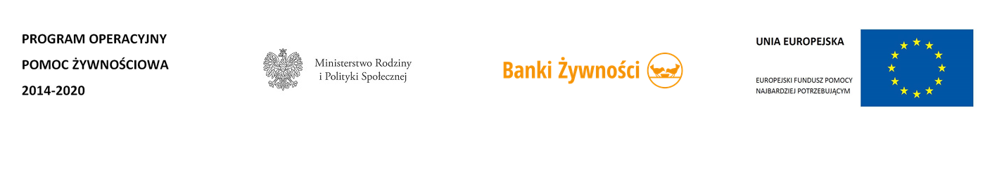
Program Operacyjny Pomoc Żywnościowa 2014-2020 [POPŻ] współfinansowanego ze środków Unii Europejskiej w ramach Europejskiego Funduszu Pomocy Najbardziej Potrzebującym.
PO PŻ przyczyniać się będzie do ograniczania ubóstwa poprzez zwiększenie bezpieczeństwa żywnościowego osób najbardziej potrzebujących i realizację działań na rzecz włączenia społecznego.
Pomoc w ramach PO PŻ kierowana jest do tych osób i rodzin, które z powodu niskich dochodów nie mogą zapewnić sobie/rodzinie odpowiednich produktów żywnościowych (posiłków) i dlatego też trafiać będzie do ograniczonej liczby osób znajdujących się w najtrudniejszej sytuacji (określonej przesłankami z art. 7 ustawy o pomocy społecznej oraz poziomem dochodów odniesionych do procentowej wartości odpowiedniego kryterium dochodowego określonego w tej ustawie), stanowiąc systematyczne wsparcie. Pomoc udzielana będzie w postaci artykułów spożywczych lub posiłków, które będą przekazywane osobom najbardziej potrzebującym bezpłatnie.

Organizacje realizujące proces dystrybucji artykułów spożywczych wśród osób najbardziej potrzebujących zobowiązane są prowadzić działania w ramach środków towarzyszących mające na celu w szczególności:
- włączenie osób doświadczających deprywacji materialnej w funkcjonowanie społeczności lokalnych,
- pomoc towarzyszącą niezbędną do zaspokajania podstawowych potrzeb życiowych osób korzystających z pomocy żywnościowej (z wyłączeniem pomocy rzeczowej),
- wzmacnianie samodzielności i kompetencji w zakresie prowadzenia gospodarstwa domowego.
Poza powyższymi działaniami realizowanymi w ramach działań statutowych organizacji, prowadzone będą również działania współfinansowane ze środków Unii Europejskiej w ramach Europejskiego Funduszu Pomocy Najbardziej Potrzebującym w formie:
- warsztatów kulinarnych dla różnych grup pokoleniowych z udziałem ekspertów kulinarnych, kuchmistrzów i dietetyków pokazujących różne możliwości przygotowania potraw i wykorzystania artykułów spożywczych,
- warsztatów dietetycznych i dotyczących zdrowego żywienia,
- programów edukacyjnych mających na celu zapoznanie z zasadami zdrowego odżywiania i przeciwdziałania marnowaniu żywności,
- warsztatów edukacji ekonomicznej (nauka tworzenia, realizacji i kontroli realizacji budżetu domowego, ekonomicznego prowadzenia gospodarstwa domowego, z uwzględnieniem wszystkich finansowych i rzeczowych dochodów rodziny, w tym darów żywnościowych),
- inne działania o charakterze indywidualnym i zbiorowym charakterze akcyjnym lub cyklicznym, mające na celu włączenie społeczne najbardziej potrzebujących wynikające z potrzeb zgłaszanych przez uczestników biorących udział w programie POPŻ.
Dodatkowo, każda z organizacji partnerskich regionalnych (OPR – np. Banki Żywności) i organizacji partnerskich lokalnych (OPL – m.in. organizacje partnerskie Banków Żywności) we współpracy z ośrodkami pomocy społecznej (OPS) zobowiązana jest:
  - dostarczać odbiorcom pomocy informacje o miejscach, w których osoby mogą skorzystać z działań w ramach projektów EFS oraz pomoc osobom potrzebującym w korzystaniu z takich działań,
  - współpracować z OPS w celu udzielenia pomocy osobom korzystającym ze wsparcia FEAD na drodze do aktywizacji społecznej,
  - oceniać w uzgodnieniu z OPS czy poszczególne osoby objęte pomocą żywnościową wymagają wsparcia aktywizacyjnego oraz informować odbiorców końcowych o możliwościach uzyskania takiego wsparcia ze środków EFS w poszczególnych regionach (informowanie o możliwości uczestnictwa w konkretnych projektach),
  - kierować osoby zgłaszające chęć korzystania z pomocy żywnościowej do OPS celem oceny w zakresie możliwości objęcia wsparciem aktywizacyjnym.
Pomoc Żywnościowa jest dystrybuowana z Banków Żywności [Organizacja Partnerska Regionalna – OPR] do Organizacji Charytatywnych [Organizacji Partnerskich Lokalnych – OPL].

